DBC-32/62계열 2888/676
1/5
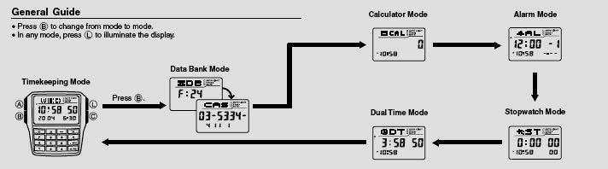
☆B버튼을 누를 때마다 이하의 순서로 디지털 부분이 전환된다.(DBC-62의 경우 일정 메모 기능 포함)

☆시간 모드
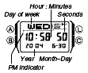
시간모드를 사용하여 시간과 날짜를 세팅한다. 또한, 듀얼 타임모드와 데이터 뱅크 모드화면도 시간 모드에서 띄울 수 있다.

☞요일은 13개 언어가 지원된다. (DBC-62 제외)
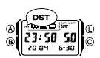
■시간과 날짜 세팅
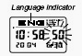
1. 시간모드 →A 버튼 →디지트
2.B/D 버튼 →아래의 그림처럼
디지트 이동

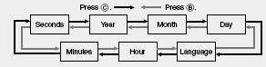
3. 원하는 곳으로 디지트를 이동시킬 때 아래의 설명처럼 버튼을 사용하여 설정완료
•시, 분, 년, 월, 일을 세팅할 때, 2개 디지트를 기입해야 한다.
작동 | 작동방법
초를 00으로 조정 | [0]버튼을 누른다
년, 월, 일, 분의 조정 | 버튼을 눌러 값을 기입  •버튼을 눌러 기입할 때마다 디지트가 오른쪽으로 이동
언어조정 | [+]/[
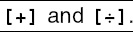
언어 지시계가 작동할 버튼을 눌러 아래의 표처럼 언어를 선택한다.
4. A 버튼을 눌러 세팅을 마친다.
•날짜를 세팅하면 자동적으로 요일도 조정된다.
•요일에 적용되는 언어는 데이터 뱅크 모드에서의 이름의 기입에도 영향을 준다.
•시간모드에서 A 버튼을 약 3초간 누르면, 현재 선택된 언어로 지시계가 표시된다 A 버튼을 약 1초간 누르면 시간모드 세팅 화면으로 바뀐다. 만약 세팅 화면으로 바뀌면 A 버튼을 누르면 작업을 마친다.
■12/24 시간 포맷
시간 모드에서 C 버튼을 누르면 12/24시간 포맷을 선택 할 수 있다.
■Day Saving time(썸머타임 DST)
C버튼을 2초간 눌러 썸머타임을 ON/OFF 시킨다. 이때 지시계 DST가 나온다.

■시간 모드에서 듀얼타임과 데이터 뱅크 화면 띄우기
시간 모드에서 버튼을 3초간 눌러 듀얼 타임 화면의 띄운다. 또한, [+] 버튼을 3초간 누르면, 데이터 뱅크 모드에서 마지막으로 보았던 화면을 띄울 수 있다.
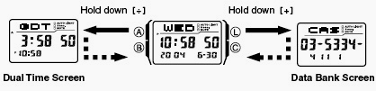

☆데이터 뱅크 모드
데이터 뱅크 모드에서는 25개의 이름과 전화번호를 저장 할 수 있다. 저장된 데이터는 이름 순으로 자동적으로 정렬된다.
•시간 모드에서 선택한 언어로 이름을 기입할 수 있다. 그리고 이미 저장된 이름은 언어가 바뀌었다 할 지라도 바뀌지 않는다.
•데이터 뱅크 모드에서 [-PM]을 3초간 누르면 저장할 남을 번호가 화면에 표기 된다.

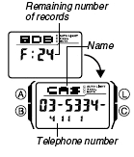
저장할 남은 번호

■새로운 데이터 뱅크 정보 기입하기
새로운 데이터를 만들 때, 이름 그리고, 전화번호, 또는 전화번호, 이름을 저장 할 수 있다.
■새로운 데이터 뱅크에 이름, 전화번호 기입하기
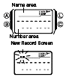
1. 데이터 뱅크 모드 →C 버튼 →새로운 화면 →새로운 화면이 나타나지 않으면 메모리가 가득 찬 것이다. 이 때 다른 정보를 저장하기 위해서는 메모리 안에 있는 데이터를 지워야 한다.
→A 버튼→ 디지트 작동 →이름 구역에서, [+]/[÷]버튼을 눌러 디지트를 아래의 그림과 같이 이동시킨다.
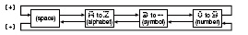
•위의 그림은 영어에 대한 입력의 예이다. 다른 언어에 대한 것은 “문자표”를 확인하세요.
→원하는 문자를 선택한 후 →C 버튼→ 디지트 이동 → 완전한 문자를 만들 때까지 위의 행동을 반복한다.
•이름은 8문자까지 기입이 가능
→이름을 기입한 후 C 버튼을 눌러 숫자 구역을 이동
•만약 버튼을 눌러 15번째 숫자자리를 넘어갔을 때, 다시 문자 구역으로 디지트가 이동한다.
•C 버튼을 누르면 디지트가 오른쪽으로 이동하고 B 버튼을 누르면 왼쪽으로 이동한다.
→숫자구역에서 키 패드를 이용해서 전화번호를 기입한다.
•숫자를 입력할 때마다 디지트가 오른쪽으로 움직인다.
•처음 숫자구역에는 하이픈으로 채워졌다.
•[.SPC]를 이용하여 빈칸을 기입하고, [-]를 이용하여 하이픈을 기입한다.
•만약 숫자기입을 잘못했다면, B/C 버튼을 사용해 디지트를 이동하고 바른 데이터를 입력한다.
•15개의 숫자를 기입할 수 있다.
→A 버튼을 눌러 자료를 저장하고 데이터 뱅크 기입화면을 마친다.
•A 버튼을 눌러 데이터를 저장할 때, 이름과 숫자가 정렬되는 동안 깜박거린다. 정렬을 마치고 난 후, 데이터 뱅크 화면에 나타난다.
•이름은 화면에 3자 밖에 나타나지 않는다. 그래서 3자 이상이 되면 오른쪽에서 왼쪽으로 보여진다. 보여지고 난 후 마지막에 ◀의 기호가 나타난다.

2/5
■새로운 데이터에 대한 전화번호를 입력하고 난 후 이름 기입하기
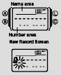
1. 데이터 뱅크 모드 →C 버튼 →키패트 사용하여 전화번호 기입
2. [.SPC]를 이용하여 빈칸을 기입하고, [▬]를 이용하여 하이픈을 기입한다.
•만약 전화번호를 넣을 때 실수를 하면 C 버튼을 누르면 초기화면으로 간다.
•만약 2~3분 동안 아무런 작업을 하지 않거나 B 버튼을 누르면 작업을 종료하고 시간 모드로 이동한다. 그리고 그 위치에 이전 것을 기입하면 화면이 깨끗해 진다.
3. 전화번호를 기입한 후 A 버튼을 눌러 디지트를 이름화면으로 이동시킨다.
4. 이름과 숫자를 기입한다.
•[+]/[÷]버튼을 눌러 원하는 문자를 찾는다.
•B/C 버튼을 눌러 디지트를 이동시킨다.
5. A 버튼을 눌러 자료를 저장하고 데이터 뱅크 기입화면을 마친다.
■데이터 불러오기
데이터 뱅크 모드에서 [+]/[÷] 버튼을 사용하여 데이터를 불러온다.
■데이터 수정하기
1. 데이터 뱅크 모드에서 [+]/[÷]버튼을 사용하여 데이터를 불러온다.
2. A 버튼을 3초간 눌러 디지트를 작동시킨다.
3. B/C 버튼을 사용하여 수정을 원하는 곳으로 커서를 이동시킨다.
4. 수정을 원하는 문자나 숫자를 키패드를 이용하여 수정한다.
5. 수정 후 A 버튼을 저장하고 데이터 뱅크 모드로 돌아온다.
■데이터 삭제하기
1. 데이터 뱅크 모드에서 삭제를 원하는 데이터를 [+]/[÷]버튼을 사용하여 불러온다.
2. A 버튼을 눌러 디지트를 나오게 한다.
3. B/C 버튼을 동시에 눌러 삭제 시킨다.
•”CLR”이라는 메시지가 화면에 나타난다. 삭제를 하면 디지트가 화면에 나타난다.
4. 새로운 데이터를 기입하거나 A 버튼을 눌러 데이터 뱅크 모드로 돌아간다.

☆계산기 모드
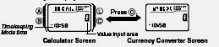
계산기 모드에서 키 패드를 사용하여 계산한다. 그리고, 신호음도 사용할 수 있다.
•계산기 모드에서 새로운 계산기나 계산 작동을 사용하기 전에 C 버튼을 눌러 위의 그럼처럼 화면을 띄운다.
•계산 및 계산 작동 계산의 입력과 결과 값은 양수는 8개의 디지트로, 음수는 7개 디지트로 표시 된다.
•만약 계산기 모드에서 나가면, 이 모드에의 값은 지워진다.
■계산기 모드에서 현재화면의 C 버튼을 누르면 어떻게 될까?
•현재화면(수리계산, 계산작동화면)에서 모든 다른 값이 0일 때, C 버튼을 누르면, 다른 화면의 변환이 없이 모두 0이 된다.
•화면에 E(에러)지시계가 화면에 표시되었을 때, C 버튼을 누르면 E(에러)지시계가 사라지나 현재 계산이 0으로 되게 하지 못한다.
•현재 화면이 0로 되어 있을 때, C 버튼을 누르면 다른 화면으로 바뀐다.
■수리화면
계산기 모드에서 수리화면을 표시할 수 있다. : 더하기, 빼기, 곱하기, 나누기 등 다양한 연산
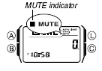
■수리계산
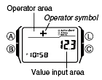
•계산기 모드에서 계산화면이 화면에 표시되어 있을 때, 키 패드를 사용하여 계산 할 수 있다. 예는 아래와 같다.
•수리 계산을 하기 전에 C 버튼을 눌러 화면을 0으로 만든다. 만약 화면이 0으로 조정이 되었으면 C 버튼을 눌러 계산 작동 화면으로 이동한다.
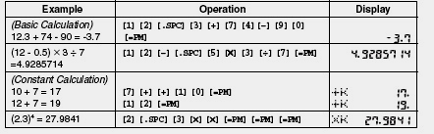
•계산을 입력할 때, 값이 계산 값 구간에 표시되고, 작동화면에서는 계산 작동이 표시된다.
■환율계산
현재 사용하고 있는 화폐를 다른 화폐로 쉽게 계산한다.
•초기 변화 값은 X0 이다. X 는 곱셉을 표시하고, 0은 환율을 의미한다. 통화 변환값을 바꾸고, 원하는 작업을 하세요.
■환율의 변환과 작동
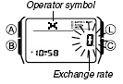
1. 계산기 모드의 환율계산화면에서 A 버튼을 3초간 눌러 디지트를 작동
2. 키 패드를 사용하여 환율을 기입하고 원하는 작동(X/÷)을 한다. 3/5
3. A 버튼을 눌러 작업을 종료한다.
■환율과 작동 세팅의 검사
1. 계산기 모드의 환율계산화면에서 키 패드를 사용하여 원하는 환율을 기입한다.
2. [=PM]을 눌러 결과를 화면에 띄운다.
3. C 버튼을 눌러 결과를 지운다.
•만약 결과가 8자리를 넘어가면 화면에 E(에러)지시계가 나타난다. C 버튼을 눌러 에러 지시계를 삭제한다.
•계산 결과가 화면에 표시될 때, [=PM]버튼을 누르면, 환율이 다시 화면에 표시된다.
■신호음의 ON/OFF
신호음을 선택하면 키 버튼을 누를 때마다 신호음이 울린다.
계산기 모드에서 신호음을 ON/OFF 시키면 스톱워치 모드를 제외하고 모든 모드에서 적용된다.
만약 신호음이 OFF 되었다 할지라도, 알람은 계속적으로 작동한다.
■신호음의 ON/OFF
계산기 모드에서 계산기 화면 또는 환율계산 화면에 있을 때 C 버튼을 2초간 눌러 신호음을 ON/OFF 시킨다.
•C 버튼을 누르면 계산기 모드 화면으로 바뀐다.
•신호음을 OFF 시키면 MUTE 지시계가 모든 모드에 표시된다.

☆알람 모드
■알람에 대해서
●일반 알람(5개의 알람을 사용 가능)
설정한 시간이 되면 약10초 동안 소리가 난다.
●시보
매 정각마다 소리가 난다.
●알람의 종류
•매일 알람
매일 똑 같은 시간에 알람이 울린다. 시간을 설정한다.
•날짜알람
특별한 날짜, 특별한 시간에 알람이 울린다. 날짜와 시간을 설정한다. 1년에 한번 울린다
•1달 알람
1달 동안 같은 시간에 알람이 울린다. 울과 시간을 설정한다.
•매월 알람
매월 똑 같은 시간에 알람이 울린다. 일과 시간을 설정한다.

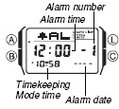
■알람 시간 맞추기
1. 알람 모드에서 [+] /[÷]버튼을 눌러 원하는 화면을 띄운다.
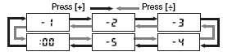

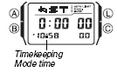
•1번은 알람/스누즈 알람이고 2~4번은 일반 알람이다.
2. A 버튼을 약 3초간 눌러 디지트 작동
•이 작업은 자동적으로 알람이 작동된다.
3. 키 패드를 사용하여 알람시간과 날짜를 기입한다.
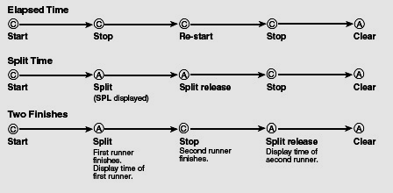
숫자를 기입하면, 자동적으로 디지트를 오른쪽으로 이동한다.
월 또는 날짜를 사용하지 않으려면 00으로 기입한다.
•12시간 포맷을 사용하고 있다면 시/분 세팅에서[=PM]버튼을 눌러 오전/오후를 지정한다.
•12시간 포맷을 이용하여 알람을 세팅할 때 오전/오후를 정확히 인지하여 준다.
4. A 버튼을 눌러 작업을 마친다.
•월/일이 세팅이 되어 있지 않다면 화면에 각각 00으로 표시되어 있어야 한다. 알람 화면에서는 세팅하지 않는 월과 날짜를 –로 표시되기도 한다.
■알람의 작동
지정된 시간에 도달하면 알람이 10초간 울리고, 만약 스누즈 알람이라면 5분 가격으로 알람이 7번(약 30분)작동된다.
알람이 울릴 때 어떤 버튼을 눌러도 알람은 멈춘다.
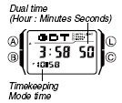
■알람 2~5와 시보의 ON/OFF
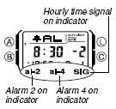
1.알람모드에서 [+]/[÷]버튼을 눌러 원하는 화면을 띄운다.
2.C 버튼을 눌러 ON/OFF 시킨다.
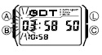
•현재 알람 2~5지시계와 시보 지시계는 화면의 하단에 표시된다.
•시보 지시계는 모든 모드에서 표시된다.
•알람이 울릴 때, 작동하는 알람 지시계가 화면에서 깜박거린다.
■알람 1의 작동
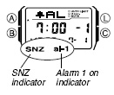
1.알람 모드에서 [+]/[÷]버튼을 눌러 알람 1을 선택한다.
2. C 버튼을 눌러 아래의 그림처럼 원하는 알람 상태를 선택한다.
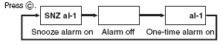
•스누즈 알람 지시계와 알람 1지시계는 모든 모드에서 표시된다.
•5분 간격으로 알람이 울릴 때 스누즈 알람 지시계는 깜박거린다. 4/5
•알람 지시계는 알람이 울리는 동안 깜박거린다.

☆스톱워치 사용법
1/100초 단위로23시간59분59초99 (24시간 계)까지 계측 가능. 이 범위를 지나가면 0부터 계속해서 계측한다.

■계측방법

☆듀얼 타임 모드
듀얼타임 모드를 사용하면 다른 시간 구역의 현재 시간을 보여 준다. 그리고, 썸머 타임도 선택 할 수 있다. 듀얼 타임의 초는 시간 모드의 초와 동일하게 작동
■듀얼타임 설정
1. 듀얼타임 모드에서 A 버튼을 3초간 눌러 디지트 작동
2. 키 패드를 사용하여 듀얼타임 기입
•키 패드를 사용하여 숫자를 기입하면 디지트는 자동적으로 오른쪽으로 이동한다. 또한 B/C 버튼을 사용하여 디지트를 이동할 수 있다.
•만약 12시간 포맷일 때, [=PM]을 눌러 오전, 오후를 인식한다.
3. 시간의 세팅 후, A 버튼을 눌러 월드타임 모드로 돌아온다.
■썸머타임의 ON/OFF
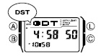
C버튼을 약 2초간 눌러 썸머 타임을 ON/OFF 시킨다.
•DST 지시계는 썸머타임을 선택할 때 화면에 띄워진다.

■듀얼타임화면에서 시간모드 화면과 데이터 뱅크 모드 화면 띄우기
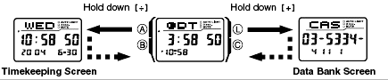
듀얼타임모드에서 [÷]버튼을 3초간 누르면 시간모드 화면이 나오고, [+]버튼을 3초간 누르면 데이터뱅크모드 화면이 나온다.

☆백라이트
L 버튼을 눌러 어두운 곳에서도 화면을 볼 수 있도록 백라이트가 1.5/3초간 작동한다.
■자동백라이트
시간모드에서 L버튼을 약2초간 누르면 오토백라이트가 ON/OFF 된다.
오토라이트의 작동은 팔을 지표면과 수평으로 하여 팔목의 각도를 40도 이상 올리면 2초간 작동 한다. 오토라이트는 팔의 각도가 지평선으로부터 15도 이상이나 이하일 때에는 작동하지 않는다.
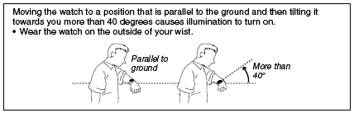
■백라이트 시간 설정
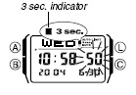
1. 시간 모드에서 A 버튼을 눌러 3초간 눌러 디지트를 작동
2. L버튼을 눌러 시간(1.5/3초)을 설정
3. A 버튼을 눌러 작업 종료
•3초 지시계는 3초를 설정하면 모든 모드에서 작동된다.

■백라이트 사용시 주의할 점
•백라이트 판낼은 백라이트를 오랫동안 사용하면 발광되지 않을 수 잇다.
•백라이트는 직사광선하에서 보기는 힘들다.
•백라이트는 알람이 울리면 자동적으로 꺼진다.
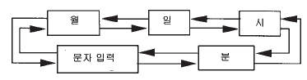
•백라이트를 사용하면 전지의 수명이 짧아진다.

☆참조
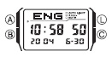
■자동화면
자동화면은 디지털 화면이 연속적으로 바뀌는 것을 말한다.

■자동화면의 OFF 5/5
자동화면을 A/B/C 버튼을 눌러 OFF 시키고, 시간모드로 돌아간다.
■자동화면의 ON
B 버튼을 2초간 누르면 신호음이 울리고, 자동화면이 시작된다.
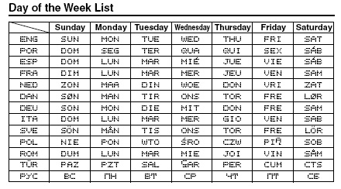
■요일 표

☆일정 메모 기능(DBC-62만 가능)
12문자와 날짜/시간을 저장할 수 있는 50개의 페이지가 있다. 신호음이 20초간 스케쥴에 따라 울린다. 전화 메모리와 일정 메모 기록은 서로 공유되며, 과거 기록들은 자동적으로 지워진다.
■일정 메모 기록 찾기
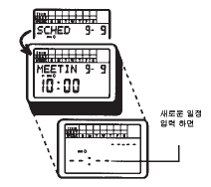
1. 일정 메모 기능 →◀REV 또는 FWD▶버튼
※챠트 사용으로 사용자는 한 주부터 다음 주까지 일정 메모를 확인 할 수 있다.

■일정 메모 입력
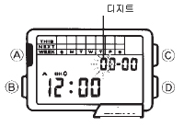
1. 일정 메모 기능→◀REV 또는 FWD▶버튼→빈 페이지나 수정을 원하는 페이지 선택
2. A버튼(길게) →디지트 발광
3. B버튼 →아래의 그림과 같이 디지트 자리 이동

4. C/D 버튼→원하는 일정 및 내용 입력
5. A버튼→작업 완료

